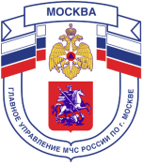

Главное управление МЧС России по г. Москве Управление по Новомосковскому и Троицкому АО
2 региональный отдел надзорной деятельности и профилактической работы
142191, г. Москва, г.о. Троицк, ул. пл. Верещагина д. 1 телефон:
8(495)840-99-70,
E-mail: nitao2@gpn.moscow
_____________________________________________________________________________
Безопасность особо охраняемых зеленых территорий
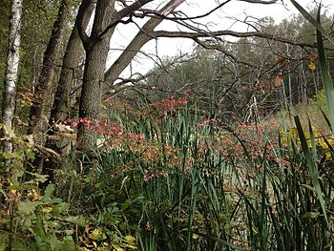
В целях предупреждения возникновения пожаров на территории особо охраняемых зеленых территориях города Москвы (ООЗТ) региональный отдел надзорной деятельности и профилактической работы Управления по НиТАО рекомендует:
- находясь на территории ООЗТ и лесопарковых массивов не разводить костров и не пользоваться мангалами;
- не бросать непотушенные спички и окурки вне специальных урн;
- на территории ООЗТ и лесопарковых зон въезд автотранспорта запрещен;
-горючие и другие бытовые отходы следует складывать на специально отведенные площадки в металлические контейнеры;
- не оставлять после себя бытовой мусор;
- не оставлять без присмотра детей и подростков, следить чтобы они не играли со спичками, открытым огнем и пиротехническими изделиями;
- при малейших признаках возникновения пожара или загорания немедленно сообщать в службу МЧС по телефонам 101 или 112

Помните! пожар легче предупредить, чем потушить!

Телефон пожарной охраны – 101, 112
Единый телефон доверия ГУ МЧС России по г. Москве: +7(495) 637-22-22
mchs.qov.ru – официальный интернет сайт МЧС России

